Trabalho Final – Análise de Desempenho

Changelog 08/09/2025

O que foi feito?
- Máquina w0586802
- Desabilitado:
1. Intel Trusted Execution Technology
2. Hyper-Threading
3. Turbo-Boost
4. Intel Speed-Step
5. All Atom cores (all 12 e-cores)

MeshCommander
1. Inserir decice

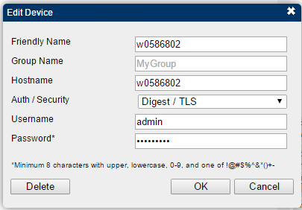

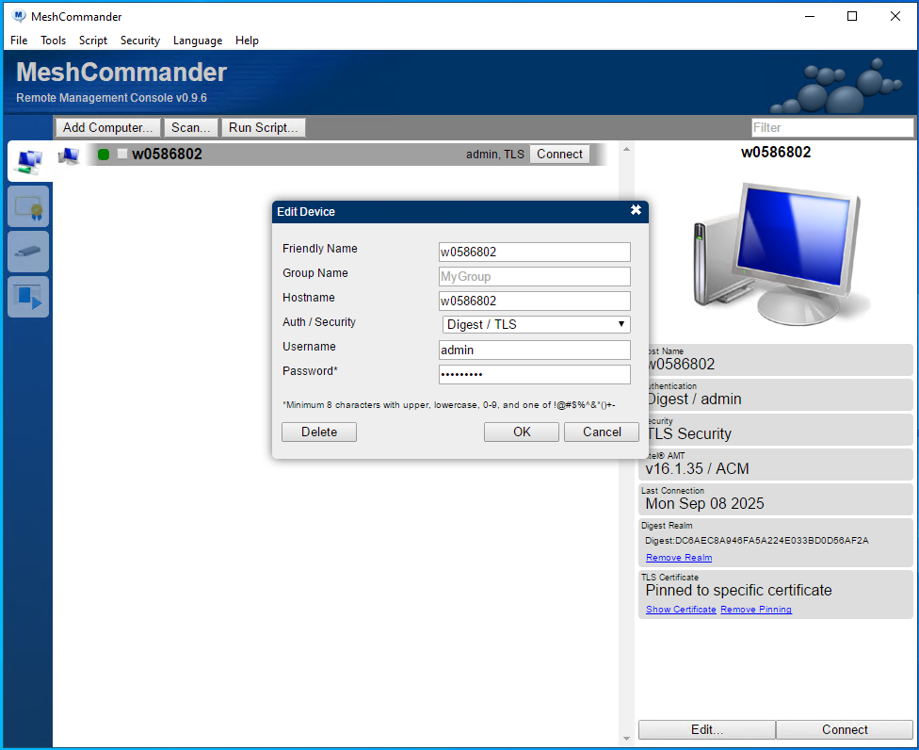

Configuração Intel AMT
- Configurações na BIOS

